 **UNIVERSIDAD NACIONAL AUTÓNOMA DE**

**No. de Equipo**

**‘’#’’**

**MÉXICO**

**FACULTAD DE INGENIERÍA**

**PRÁCTICA 1: ‘’LA COMPUTACIÓN COMO HERRAMIENTA DE TRABAJO DEL PROFESIONAL DE INGENIERÍA’’**

**FUNDAMENTOS DE PROGRAMACIÓN (LAB.) GPO.: 5**

**ALUMNOS:** Gómez Torales Josué

Nieto Lizama Valeria

Orihuela Martínez Maricruz Alejandra

Sánchez González Emilio

**FECHA DE ENTREGA: 13 DE OCTUBRE DE 2020**

**Objetivo(s):** Descubrir y utilizar herramientas de software que se ofrecen en Internet que permitan realizar actividades y trabajos académicos de forma organizada y profesional a lo largo de la vida escolar, tales como manejo de repositorios de almacenamiento y buscadores con funciones avanzadas.

**Buscador de internet Google**

1. **Búsqueda a través de comandos.**

**1.1 Computadoras lenovo or hp-acer**

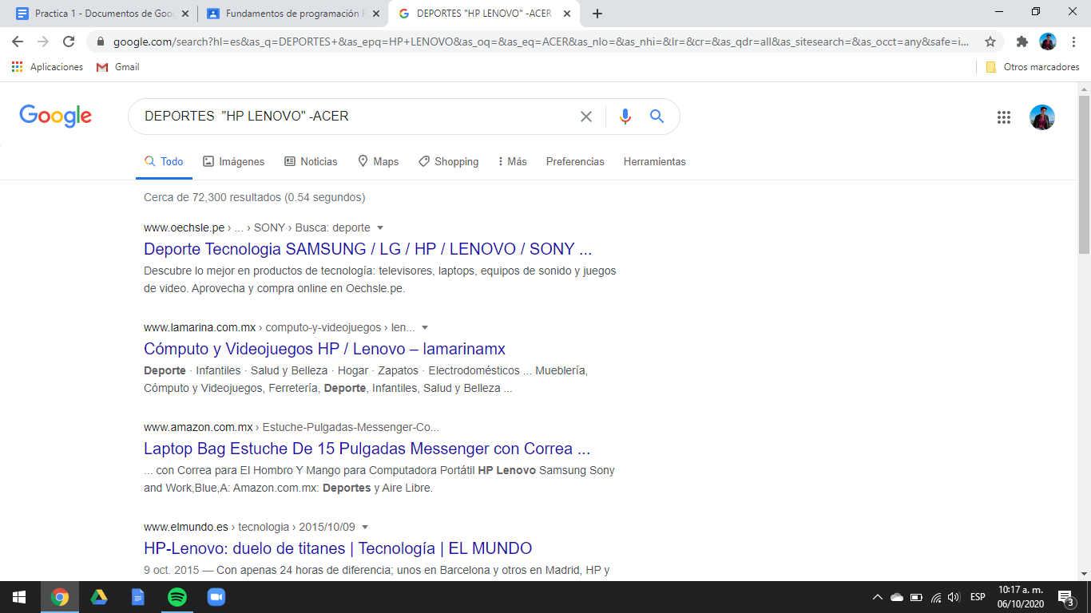

**1.2 Procesadores "core i 7" -pentium**

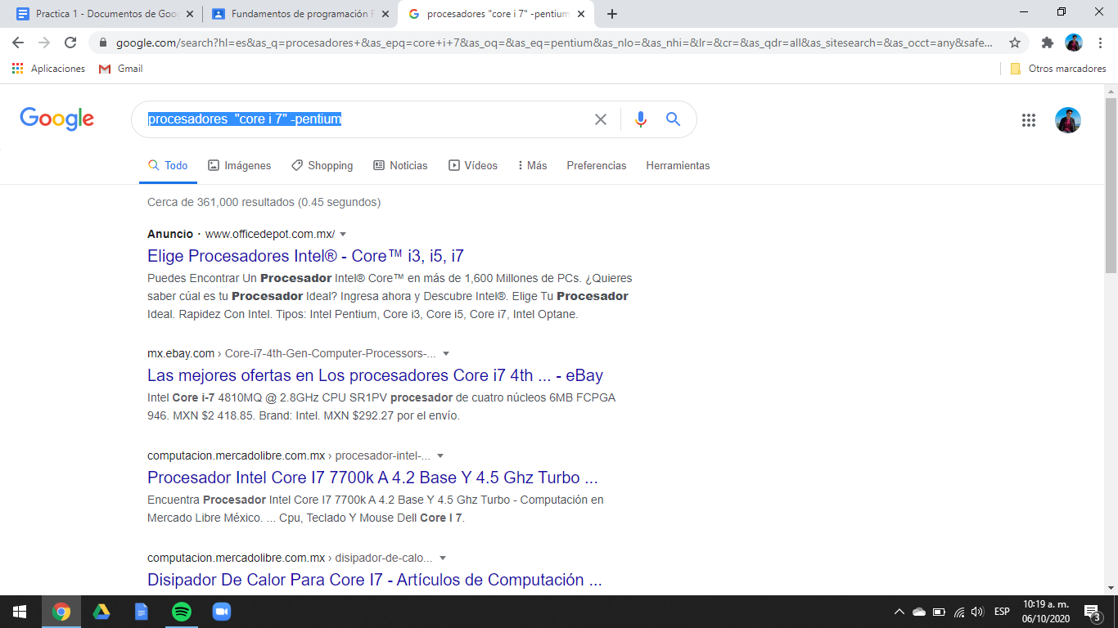

**1.3 Futbol "champions league" -barcelona**

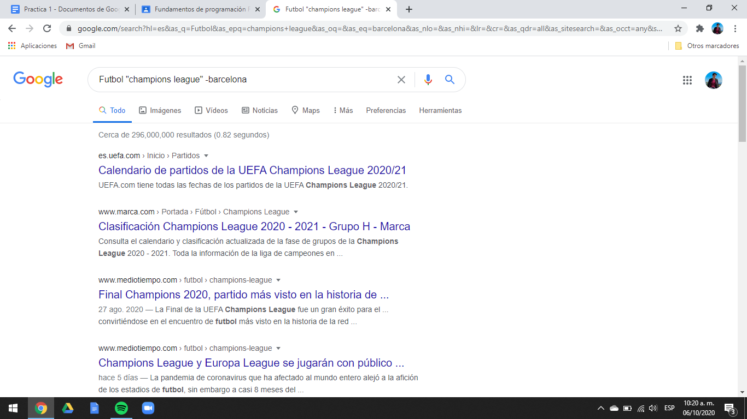

**1.4 Tipos de "colchones matrimoniales"**

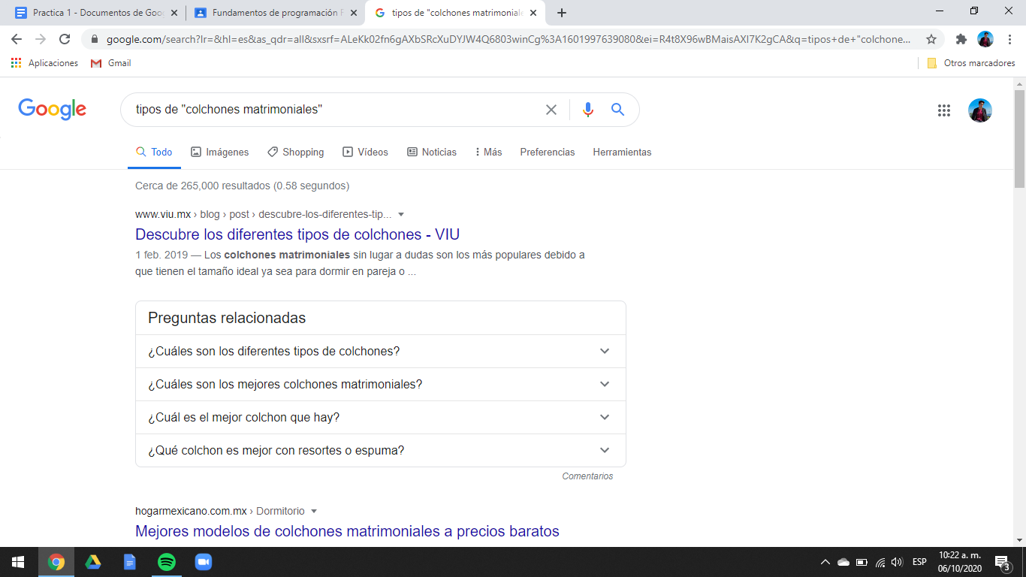

**1.5 +Mascotas**

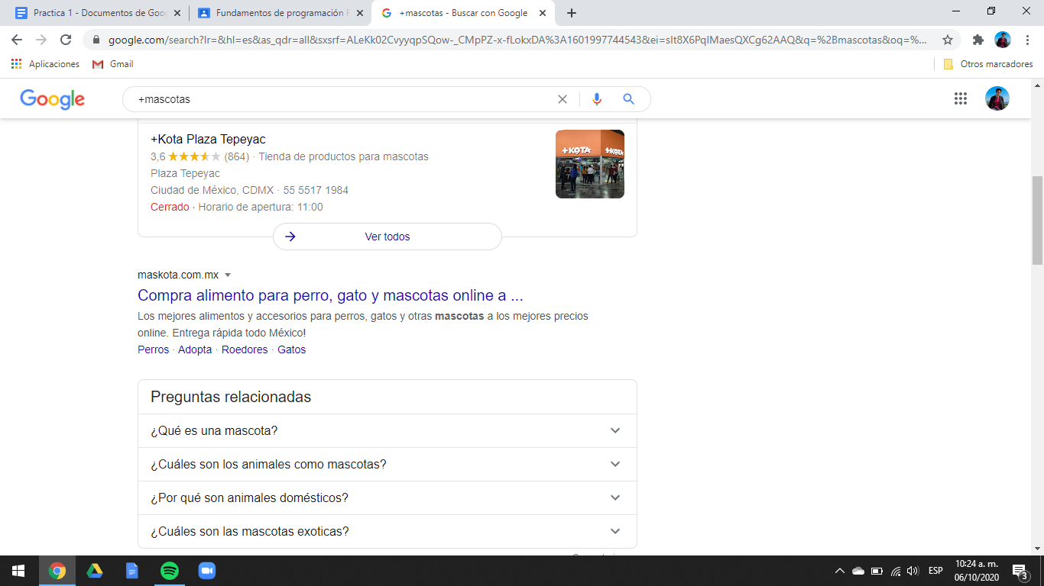

1. **Uso de la calculadora**

**2.1**

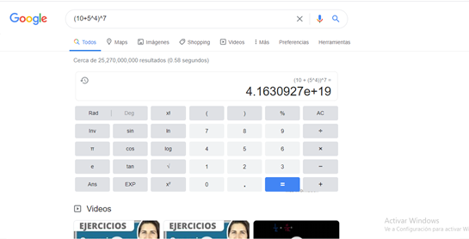

**2.2**

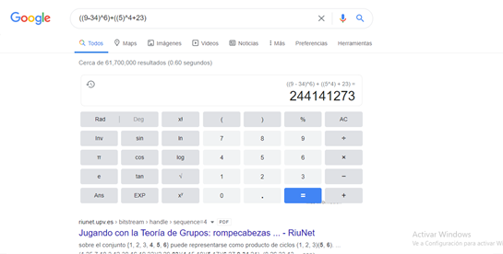

**2.3**

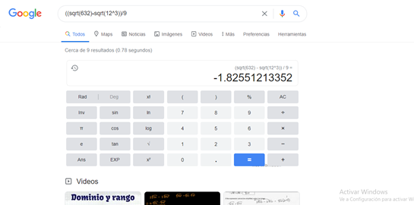

**2.4**

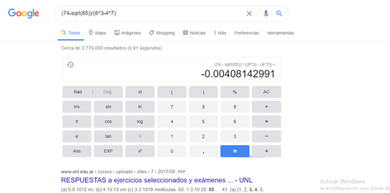

**2.5**

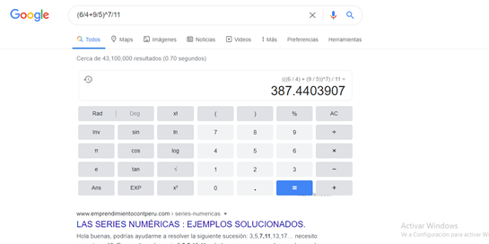

**3. Convertidor de unidades**

**3.1**

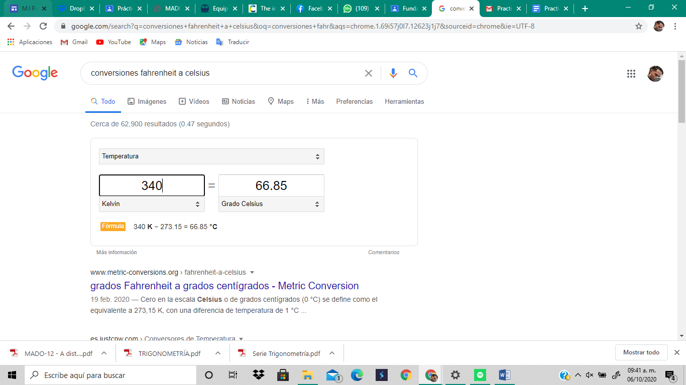

**3.2**

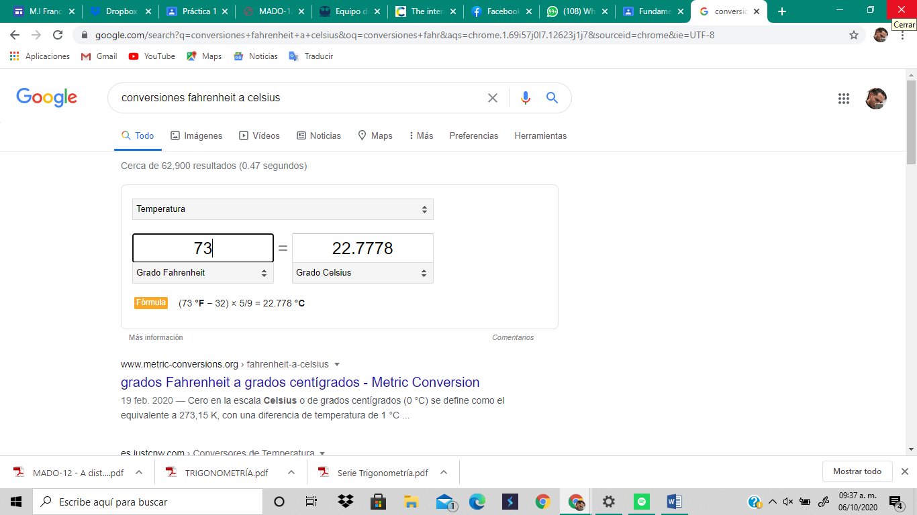

**3.3**

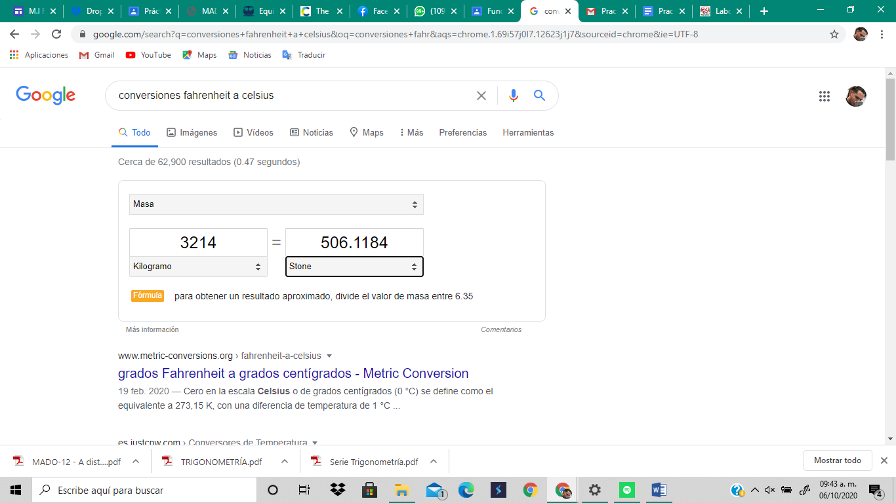

**3.4**

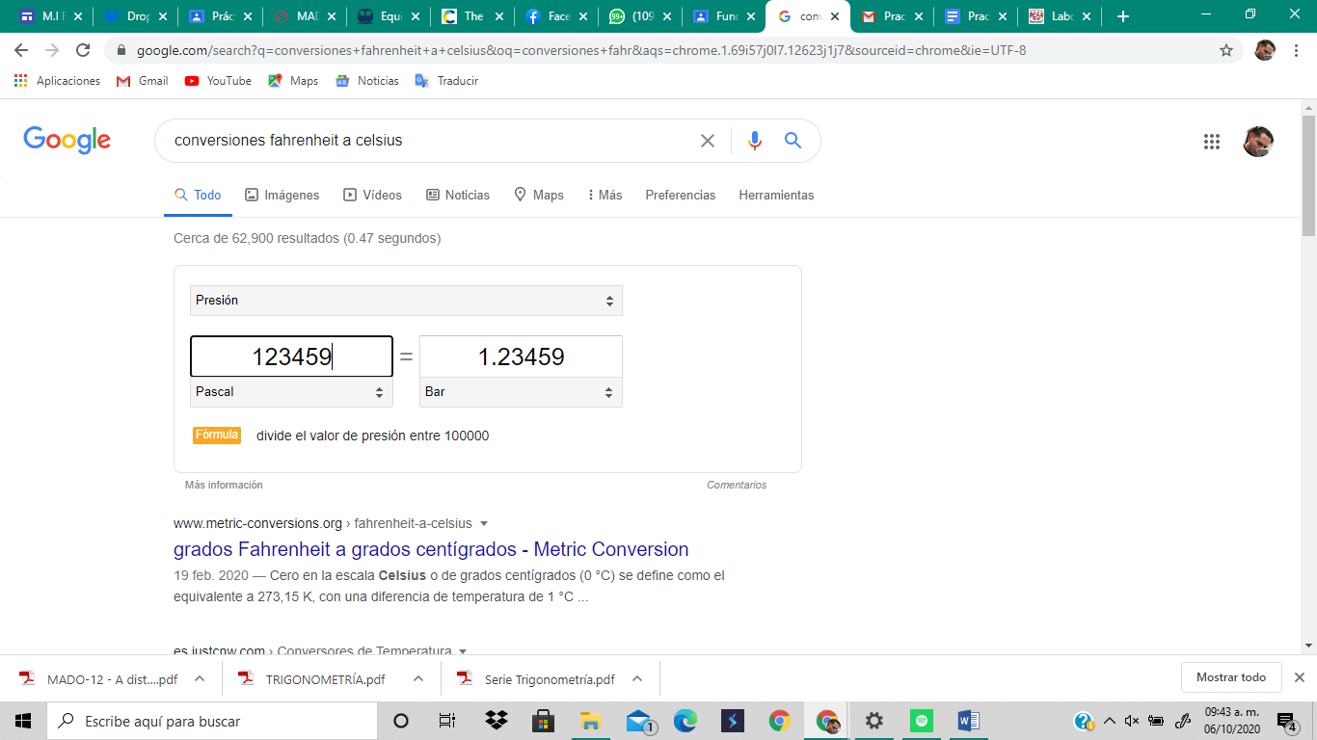

**3.5**

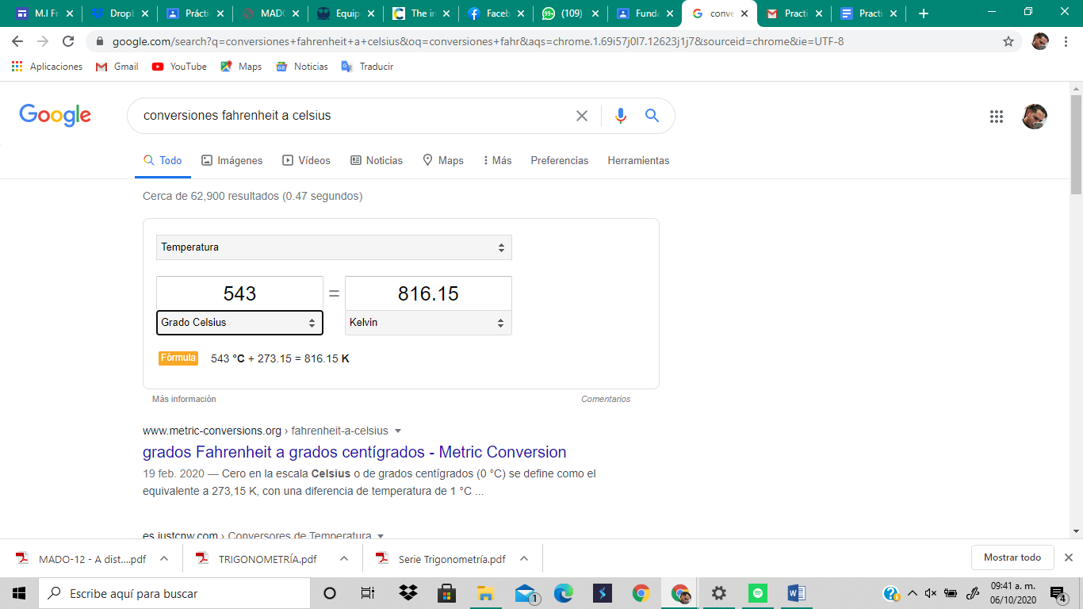

**4.** **Gráficas en 2D.**

**4.1 Sánchez González Emilio**

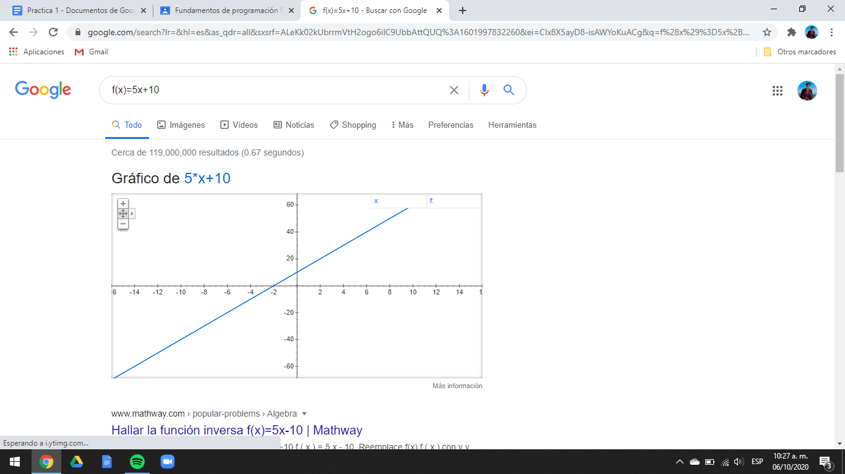

**4.2 Nieto Lizama Valeria**

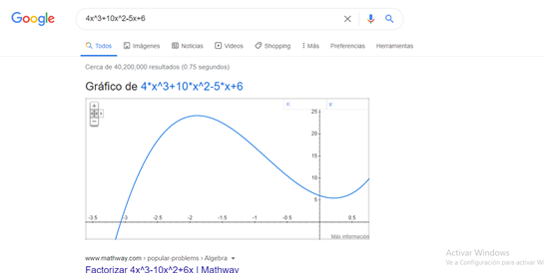

**4.3 Orihuela Martínez Maricruz Alejandra**

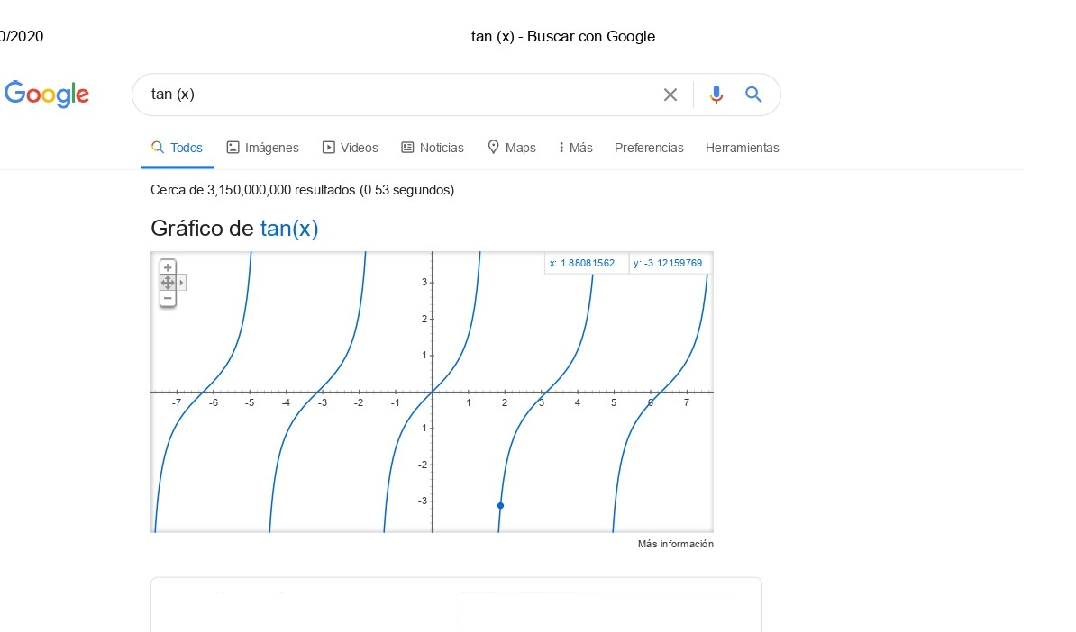

**4.4 Gómez Torales Josué**

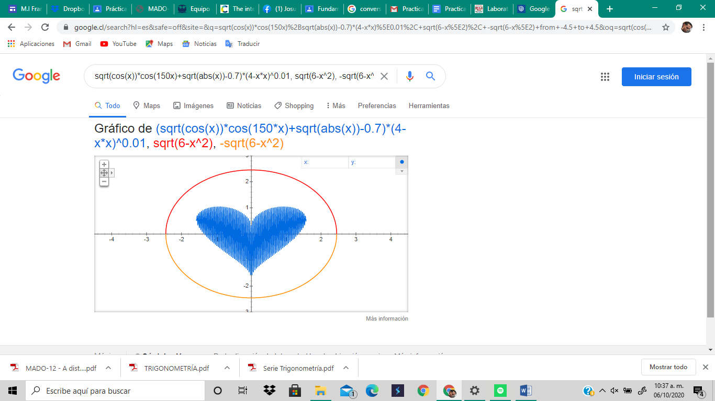

**5. Google académico**

**5.1 Algoritmos**

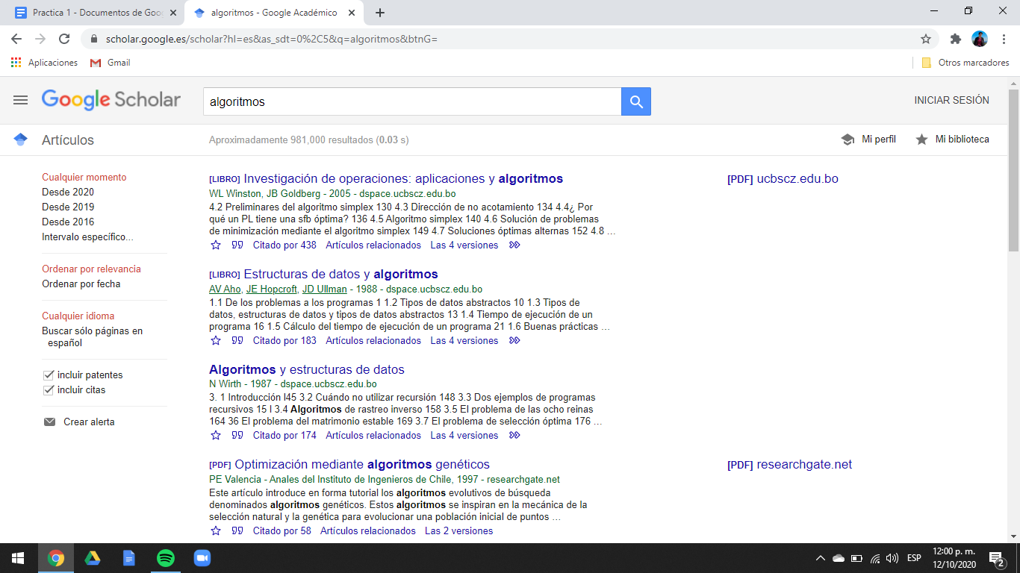





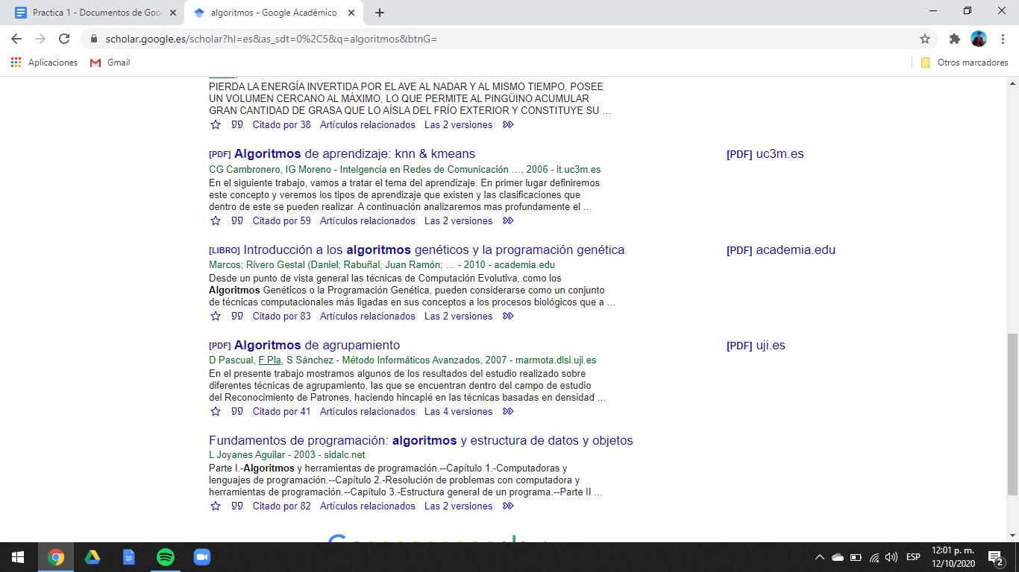



**5.2 Lenguaje C**

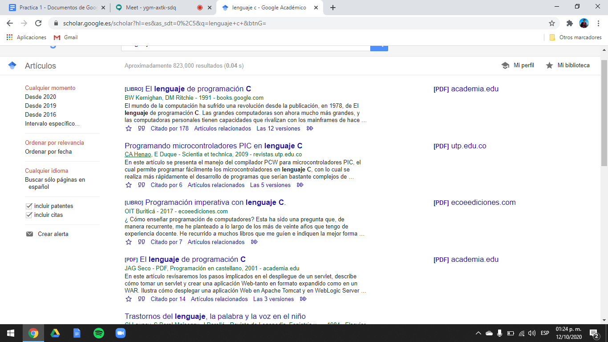

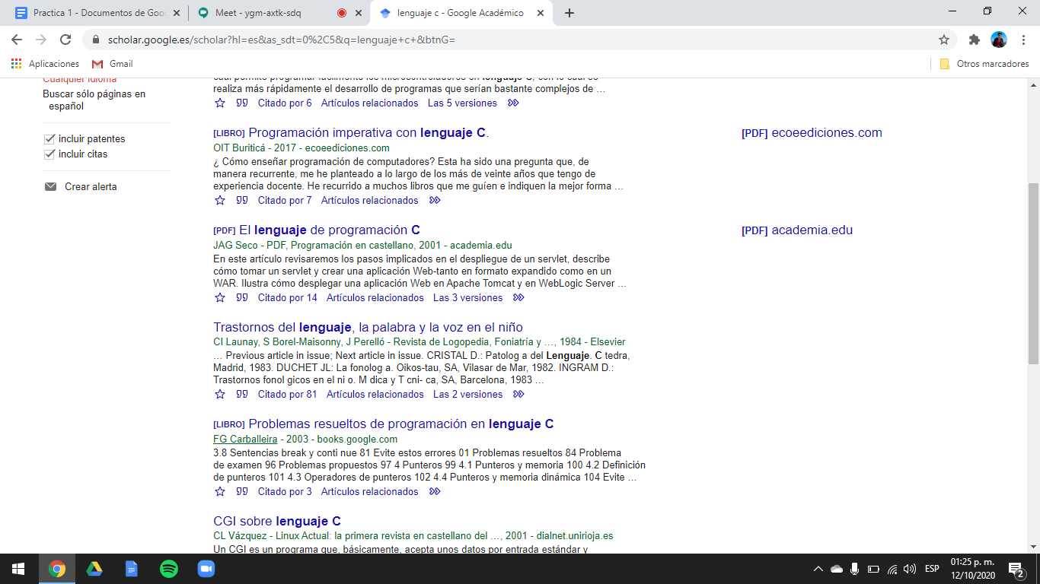

**5.3 Pseudocódigos**

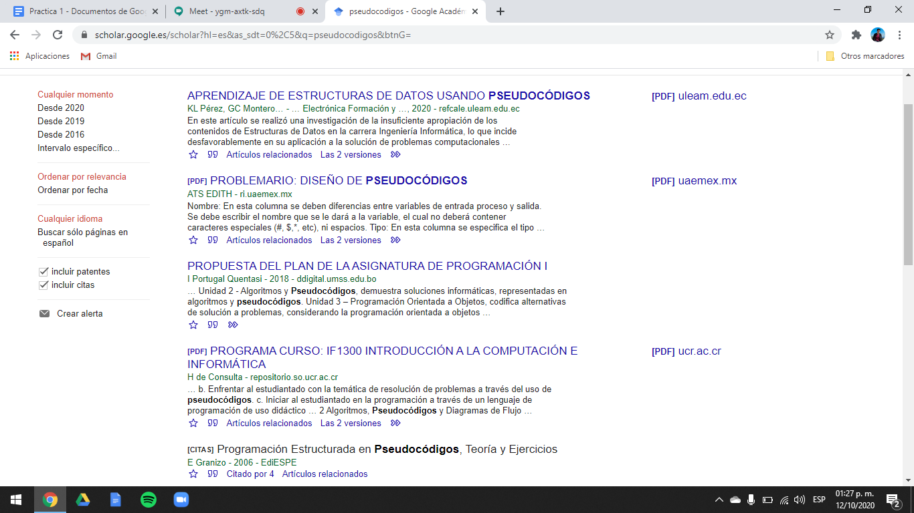

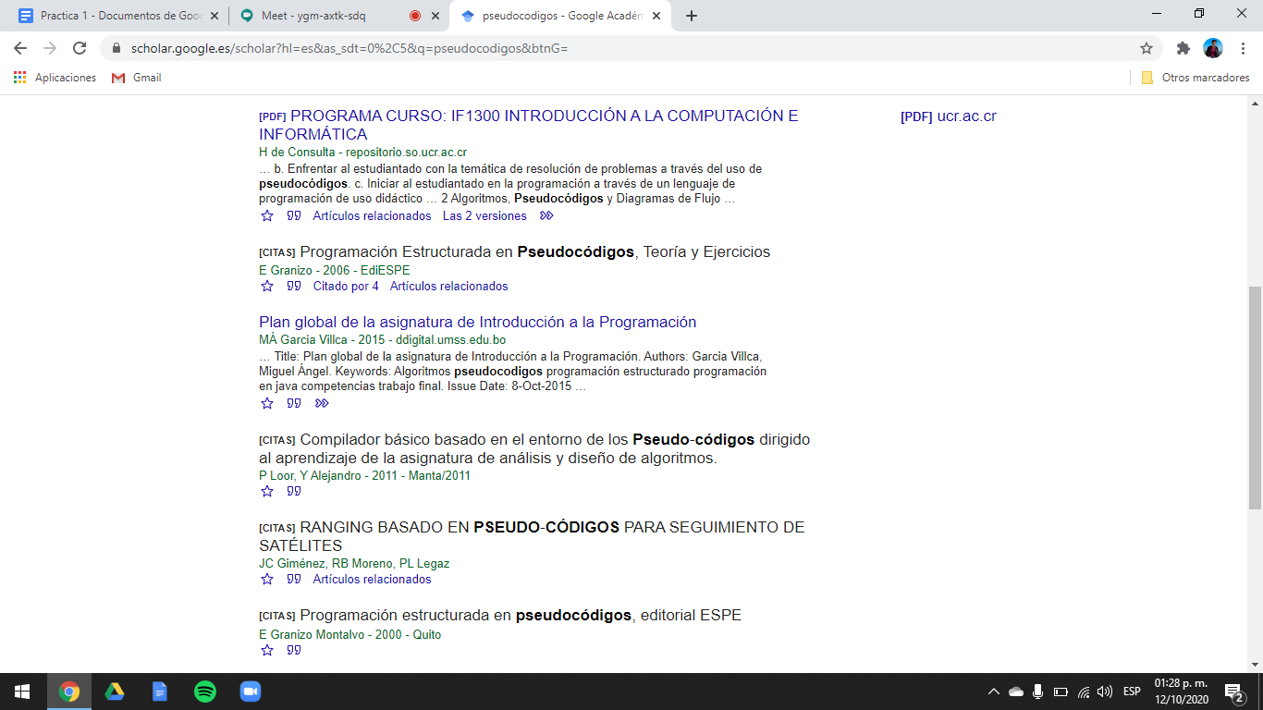

**6. Google imágenes**

**6.1**

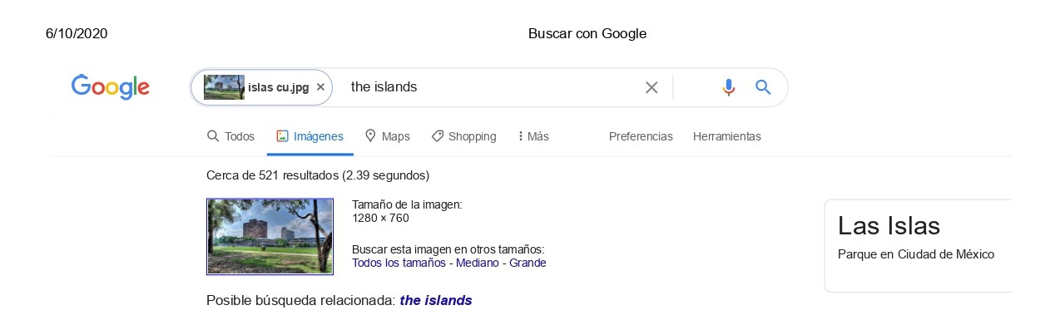

**6.2**

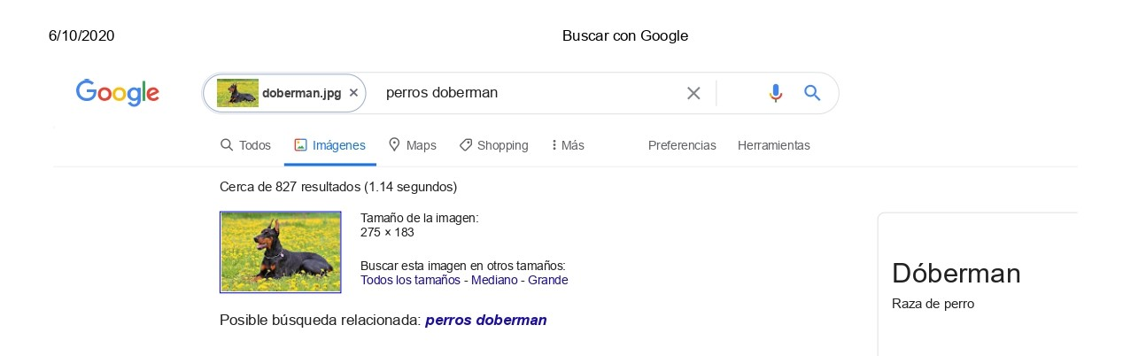

**6.3**

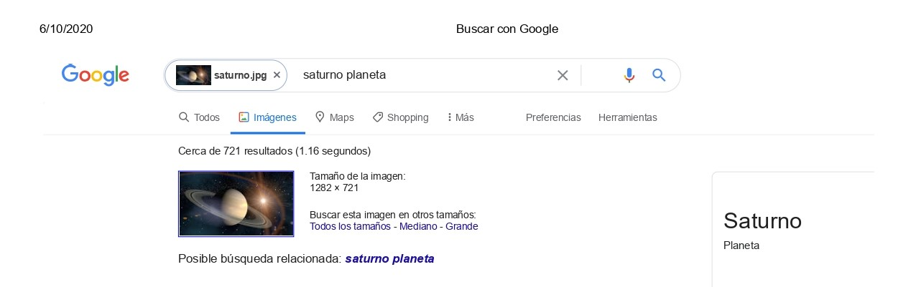

**6.4**

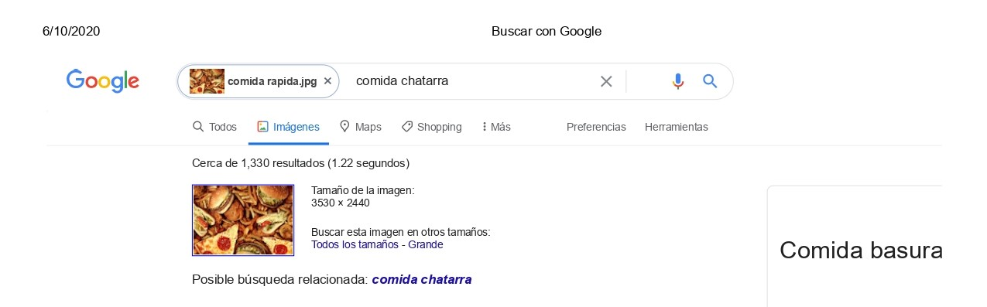

**6.5**

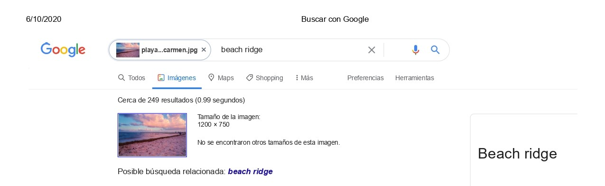

**7. Creación de cuenta en github.com**

<https://github.com/ValNieto9/practica1_fdp>

<https://github.com/Maricruz2905/practica1_fdp>

<https://github.com/josugomez/practica1_fdp>

<https://github.com/Emilio-23/practica1_fdp>

**8. Planteamiento de los ejercicios y resultados obtenidos.**

Todos los ejercicios realizados desde el punto número 1 hasta el punto número 7 lograron llevarse a cabo con éxito, en ninguno tuvimos dificultad alguna ya que las instrucciones fueron bastante claras así como la explicación del profesor. Gracias a esto los resultados de las búsquedas fueron los esperados.

**9. Aprendizaje individual.**

**Gómez Torales Josué:** Aprendí a hacer conversiones de forma rápida con la aplicación de Google, sirve tanto para temperaturas, como distancias, medidas de presión, etc.

**Nieto Lizama Valeria:** Aprendí que google se puede usar no solo para buscar información, si no para hacer cuentas, sacar gráficas, y el google académico ya lo conocía pero no del todo porque casi no lo utilizaba pero es bastante bueno y práctico para nosotros como estudiantes.

**Orihuela Martínez Maricruz Alejandra:** De manera general me gustaría compartir que no conocía ninguna de las funciones de Google con las que trabajamos por lo que me llevo grandes bases para mejorar, limitar y filtrar la información. Pienso que me va a facilitar mucho mis búsquedas en internet.

**Sánchez González Emilio:** Aprendí a usar de mejor manera el navegador Google y a sacarle más provecho a las características que este contiene.